**Қарттарым - асыл қазынам.**

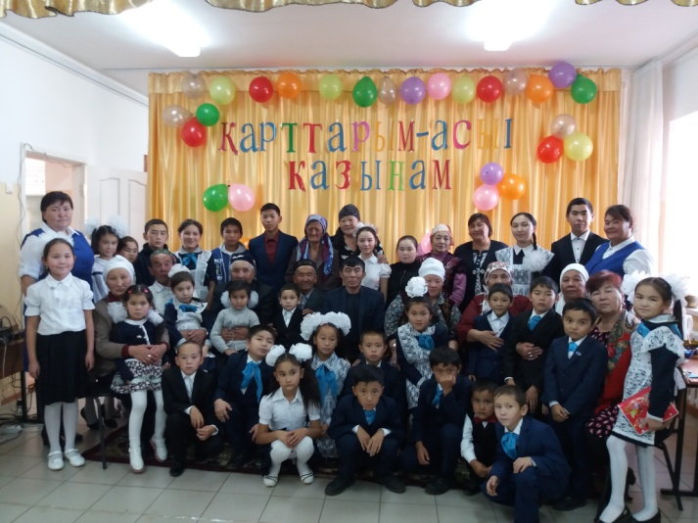Неткен, шіркін уақыт десеңші, осылайша ортамызда жүрген қарияларымыздың бір кезде елі, халқы, келешек ұрпағы үшін жасаған игі істері ерекше орын алады. Қазіргі кезде біздің мемлекетімізде қарттарға үлкен мән беріп, көңіл аударып, жан-жақты қамқорлық жасалуда. Қазақстанның өсіп- өркендеуіне, еліміздің бейбітшілік тыныш өмір кешуіне өз үлестерін қосқан осы ардақты да аяулы қарттарымыздың арқасы деп есептейміз. Олардың өмір жолдары бүгінгі ұрпаққа табылмас қазына, зор өнеге.

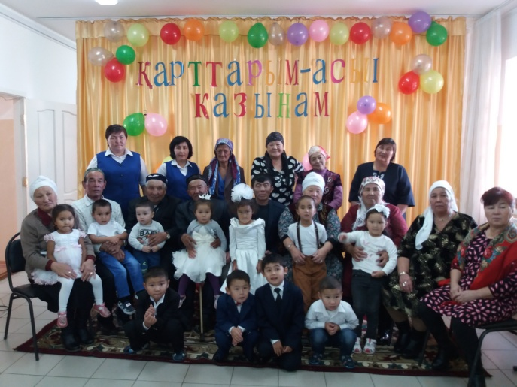Жыл сайын ауданан келген айлықтың жоспарына сәйкес қазанның 6 жұлдызында Жылымды негізгі мектебінде «Қарттарым-асыл қазынам» атты салтанатты жиын ерекше аталып өтті. Сахна түрлі-түсті безендіріліп, ұлағатты-ұранды жазу тізбесі мен соған сай дайындалған мәдени іс-шаралар да бұл күннің мерейін жылдан-жылға асқақтатып келеді. Мектебіміздің ұстаздары мен оқушыларының шағын концерттік бағдарламасы ұсынылды. Тәрбиелік мәні зор мағыналы жас ұрпаққа сабақ болатындай 7-9 сынып оқушыларының **«Барыңды бағала»** көрінісі жүректі тебірентерліктей қойылды. «Қуаныш» шағын орталығының тәрбиешілері мен бүлдіршіндері «Қошақаным» әнін шырқады. Мерекелік іс-шараға дайындық сыныбынан бастап 9 сынып оқушылары ән айтып, би билеп өз өнерлерін көрсетті. Сөз соңында, өмірдің ауыртпалығын қайыспай көтерген, біздерге сәнді де байқуат жарқын өмірді сыйлаған қарттарымыз өздерінің жылы лебіздерін, ақ тілектерін айтып ризашылықтарын білдірді.

Аталар – асқар таудай қорғанымыз,

Әжелер – саясы мол орманымыз.

Қызығын ұрпағыңның көре берші

Жортқанда бола берсін жолдарыңыз - дей келе, ақ жаулықты әжелер мен самайлары мен шаштары ағарған аталар аман болыңыздар, немере-шөберелеріңіздің қызығына тоймай арамызда әлі де болса ұзақ жүре беріңіздер!

Жылымды негізгі мектебінің

бастауыш сынып мұғалімі:

Байкенова Жанар Сабитовна